UNIVERSIDADE FEDERAL DE VIÇOSA – UFV
DEPARTAMENTO DE ENGENHARIA ELÉTRICA -DEL
CURSO DE ENGENHARIA ELÉTRICA

ROTEIRO DE AULA PRÁTICA DE MÁQIONAS ELÉTRICAS I – ELT 366

NOME: ________________________________ MATRÍCULA:_____________

Aula Prática : 06

1 – Título: Identificação das Partes Principais de uma Máquina de Indução Trifásica, Verificação das Fases, Determinação da Polaridade e Análise do Campo Magnético Girante

2 – Considerações Iniciais

A máquina de indução trifásica assim como a monofásica, a semelhança do transformador, funciona pelo princípio da indução eletromagnética, daí o nome de máquina de indução. Também é chamada máquina assíncrona porque o rotor gira em uma velocidade ligeiramente inferior a velocidade do campo magnético girante. Seu funcionamento se baseia no campo magnético girante, produzido por três bobinas defasadas geometricamente de 120⁰, alimentadas por tensões trifásicas balanceadas de frequência F, defasadas no tempo de 120⁰ elétricos.

2.1 – Partes Constituintes

A máquina de indução tem dois circuitos elétricos independentes, estator e rotor, e um circuito magnético.

2.1.1 - Estator

O estator é feito de material ferromagnético laminado (geralmente aço silício) . Nas ranhuras do estator (furos ou canais na parte da superfície interna) são alojadas as bobinas dos enrolamentos. Estas bobinas são distribuídas ao longo da periferia interna do estator e defasadas no espaço de 120⁰. A distribuição é necessária para produzir uma força magnetomotriz próxima de uma senóide e a defasagem para gerar o campo magnético girante dentro da máquina, a base de funcionamento da máquina.

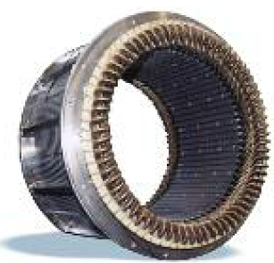
Vista do estator de uma máquina de indução trifásica

2.1.2 – Rotor

O rotor é construído de duas formas – rotor bobinado e rotor em gaiola de esquilo (ou curto-circuito). O rotor em gaiola de esquilo é constituído de barras de cobre ou alumínio encaixadas nas diversas ranhuras existentes no circuito magnético do rotor ao longo do comprimento do eixo e curto-circuitadas nas extremidades por anéis terminais. As de cobre são para potências maiores e as de alumínio para motores de pequenas potências.

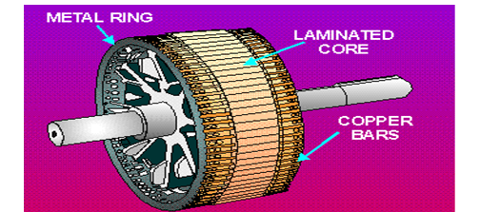

O motor de rotor bobinado tem uma construção idêntica à do estator, com os enrolamentos defasados de 120⁰, distribuídos ao longo das ranhuras existentes no material ferromagnético. Geralmente, esses enrolamentos são conectados em estrela, com os terminais ligados a três anéis coletores montados sobre o eixo do motor, eletricamente isolados entre si e do eixo. Por meio de escovas de carvão de grafite os terminais do rotor tem acesso externo, por exemplo, por meio de um reostato. O reostato serve para o controle da corrente de partida do motor, conjugado de partida e controle de velocidade. Se as escovas forem fechadas em curto circuito o rotor bobinado transforma-se em uma gaiola de esquilo

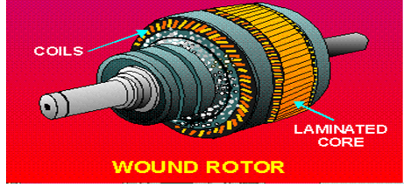

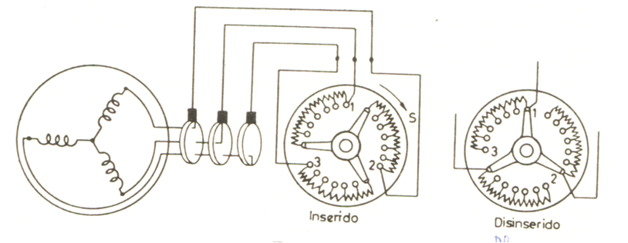
Vista de um rotor bobinado e resistências externas

Entre o estator e o rotor de qualquer máquina elétrica rotativa existe o entreferro, folga existente para permitir que o rotor gire livremente. O estator é chamado também de indutor e rotor de induzido. No circuito do indutor, que produz o campo girante, é possível testá-lo mesmo sem ligar o rotor. De posse de uma esfera e /ou catavento, energiza-se o circuito indutor que provocará um campo girante, daí se o enrolamento estiver construído perfeitamente, a esfera percorrerá os 360⁰ com velocidade constante. Este teste pode ser feito também utilizando uma bússola.
Este teste pode ser feito em qualquer sentido de rotação, bastando apenas inverter a ligação de duas das fases de alimentação. No circuito induzido, como o rotor é fechado em curto-circuito, caso da gaiola de esquilo, ou anéis em curto ou resistência externa inserida, caso do rotor bobinado, no instante da partida, o mesmo comporta como o secundário de um transformador em curto-circuito. Sendo a tensão induzida função direta da freqüência da tensão aplicada, a reação da corrente induzida (I_{R}) sobre o campo girante produz o conjugado de partida do motor. As correntes do rotor, pela construção do rotor, estão defasadas em atraso da tensão induzida de um ângulo θ. O conjugado desenvolvido é proporcional aos produtos do fluxo do rotor, φ, da corrente do rotor, I_{R}, e do cosseno do ângulo entre a corrente e a tensão induzida, dado por:

T = K φ I_{R} cosθ_{R}

onde,
T – conjugado desenvolvido (N.m);
K – constante que depende das características construtivas do rorotr;
θ_{R} – ângulo de defasagem entre a tensão e corrente induzidas no rotor;

A velocidade do campo magnético girante, também chamada de velocidade síncrona, é:
W_{S} = 120 F/P;
onde,
W_{S} – velocidade síncrona (RPM);
F – freqüência elétrica (Hz);
P - número de pólos, por fase;
A velocidade do rotor difere da velocidade síncrona devido ao escorregamento. A velocidade do rotor nunca pode atingir a velocidade síncrona, porque nestas condições, não há variações de fluxo através do rotor, consequentemente, não haverá tensão e corrente induzidas no rotor. Daí também o nome de motor assíncrono. O escorregamento é dado por:

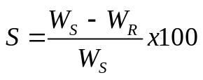
onde,
S – escorregamento;
W_{R} – velocidade do rotor (RPM);
O escorregamento depende da carga e varia de 2 a 5 % para motores funcionando a plena carga, com velocidade constante. Escorregamentos acima de 6% o rendimento do motor cai muito.

2.2 – Aplicações

O motor de indução de rotor bobinado oferece excelentes condições de partida se bem que o seu sistema de partida exige cuidados de manutenção, além de possuir um preço bem mais elevado que o rotor de gaiola de esquilo. O motor em gaiola de esquilo, é de manutenção muito menor, tem um custo bem mais baixo e de construção muito mais simples e muito mais robusto. Entretanto, como o circuito do rotor é limitado apenas pela impedância do rotor, a sua corrente de partida é elevada e o conjugado de partida é muito baixo (porque no momento da partida o rotor é muito indutivo). Estes fatores são limitados pela construção do rotor de dupla gaiola, o que por outro lado aumenta o seu custo. Geralmente, na partida de um motor em gaiola de esquilo a corrente de partida se situa na faixa de 4 a 7 vezes a corrente nominal, em alguns casos podendo atingir até mesmo dez vezes mais. Por esse motivo, é necessário utilizar meios adequados para a partida do motor, exceto em motores abaixo de 5 HP. A tabela abaixo apresenta alguns métodos de partida.

Tabela dos métodos de partida de um motor de indução em gaiola de esquilo

Potência do Motor (HP) | Dispositivo de Partida
Até 5 HP | direta
5 a 10 HP | Chave estrela-triângulo
10 a 20 HP | Chave compensadora
Acima de 20 HP | Rotor bobinado (Soft Stater)

2.3 – Identificação dos Terminais de um Motor de Indução Trifásico

Quando não temos os dados de placa de um motor de indução, é necessário identificar os seus terminais para que o mesmo possa ser ligado na rede. Dentre vários meios para essa identificação apresentaremos o método descrito a seguir:
Com o auxílio de uma fonte de corrente contínua, por exemplo, uma bateria de 9 V, e um amperímetro ou um multímetro, se identifica os terminais de uma mesma fase do motor, conforme apresentado abaixo.
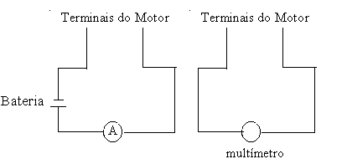

Quando o amperímetro ou multímetro das figuras acima sofrerem alguma deflexão, significa que os terminais a eles ligados pertencem a uma mesma fase.

2.4 – Determinação da Polaridade das Fases

Uma vez identificada às fases se faz necessário a determinação da polaridade para ligações dos enrolamentos da máquina em triângulo ou estrela, ou seja, aqueles que são fins e início das fases. Uma das formas de determinação da polaridade é apresentada conforme figura abaixo, utilizando uma bateria de 9 V e um voltímetro de tensão contínua.

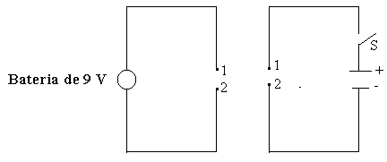

A análise da polaridade é feita seguindo os passos:
- Liga o terminal positivo da bateria, convencionalmente ao termina1 1 e o negativo ao terminal 2; O terminal 1 é o início do enrolamento e o 2 é o final;
- O voltímetro cc é ligado também da mesma forma;
- Se a deflexão for positiva o terminal 1 será início e o terminal 2 o final;
- Deixa a bateria ligada no mesmo enrolamento e transfere o voltímetro para o segundo enrolamento, ligando seu pólo positivo num dos terminais do enrolamento e o negativo no outro terminal;
- Verifica-se ao fechar a chave S, qual o sentido de deflexão do voltímetro. Se a deflexão for (+) positiva, o terminal ligado ao pólo positivo do aparelho será o final do enrolamento. Se for negativa, será o início. Marcaremos esses terminais com início e fim do enrolamento.
- O procedimento é repetido para as outras fases;

Verificado a identificação das fases e a polaridade dos enrolamentos, o motor pode ser conectado em triângulo ou estrela, e, ligado a fonte de alimentação. Segundo as normas, americana e européia, o início e final dos enrolamentos são marcados conforme a figura abaixo.

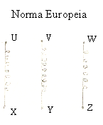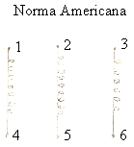

Para a inversão do sentido de rotação, basta inverter a inversão das sequência de fase. Dessa forma inverte-se o sentido de rotação do campo girante. Isto é feito trocando a posição de dois quaisquer dos fios de alimentação.

2.5 - Detalhes a Serem Observados no Funcionamento de um Motor de Indução Trifásico

2.5.1 - O motor não arranca
causas:
- Defeito nos mancais ou carga demasiada;
- Falta de corrente na linha;
- Interrupção de alguns dos enrolamentos do estator;
- Interrupção de dois ou dos três enrolamentos do rotor bobinado;

O defeito do item c) pode ser detectado pelo roncar do motor. A interrupção pode dar-se no enrolamento ou no fio de alimentação, mas o defeito consiste, em geral, na fusão de um fusível. Note-se que a falta de corrente em uma das fases do estator não faz parar o motor quando está trabalhando a vazio ou com pequena carga. Porém se a fase for interrompida quando o motor estiver com carga apreciável o rotor diminui muito sua velocidade e pode mesmo até parar, queimando-se a máquina caso não esteja convenientemente protegida. A interrupção dos circuitos do rotor bobinado pode ocorrer nos enrolamentos, no assentamento das escovas sobre os anéis, no reostato ou nos fios de ligação.

2.5.2 – O motor parte e não atinge a velocidade nominal

Causa: Interrupção de fase do rotor bobinado

2.5.3 – O motor parte com muita dificuldade, ronca e aquece
Causas:
- Curto em uma fase ou entre fases do estator;
- Curto em uma fase ou entre fases do rotor bobinado;
- Defeitos de isolamento em relação à carcaça da máquina (vê-se pelo MΩ a resistência de isolamento e compara com a tabela da máquina).
- O rotor encosta-se ao estator (mancais com mau contato);

2.5.4 – O motor aquece exageradamente
Causas:
- Carga demasiada; Os motores de C.A suporta em geral uma sobrecarga de 50% durante 2 minutos. Por via de regra, todas as máquinas podem suportar sobrecargas de 25 % durante 30 minutos;
- Tensão de alimentação muito elevada, devido a erro na ligação dos enrolamentos do estator (triângulo em vez de estrela);
- Tensão muito baixa – caso coloquemos carga com quantidade ou depois da partida, o comutador da chave estrela triângulo fica muito tempo em estrela (caso tenha esse dispositivo);

4 – Objetivo: Apresentação da máquina de indução trifásica, exposição de suas partes principais, materiais constituintes, funções e meios para identificar os terminais de entrada e/ ou saída. Também será mostrado como se identifica as fases e a determinação da polaridade e a verificação do campo magnético girante.

5 – Material Utilizado

- Uma máquina de indução trifásica;
- 3 multímetros;
- 1 Varivolt trifásico
- Uma bússola;

6 – Apresentação do Relatório

- Anotar os dados de placa da máquina;
- Desenhar no papel as possíveis ligações dos enrolamentos;
- Determinar o escorregamento;
- Porque podemos utilizar o método da esfera para analisarmos o campo girante;
- Porque o preço do motor com rotor bobinado é mais caro que o de rotor em gaiola de esquilo;
- Quais as consequências de partir um motor acima de 5 HP direto da rede;
- Em motores de indução em gaiola de esquilo (curto-circuito), alguns trazem barras paralelas ao eixo e outras formando um pequeno ângulo, porque essa construção?
- Quantos e quais os circuitos de um motor de indução;
- Quais as possíveis consequências de trocarmos inícios e fins nas fase do motor;
- Porque na gaiola de esquilo os condutores não precisam ser isolados do núcleo;
- Porque ambos os circuitos magnéticos do estator e do rotor devem ser construídos em formatos laminados;
- Desenhe em corte transversal as partes constituintes de uma máquina de indução trifásica;
- Como se procede para inverter a rotação dos motores;
- Conclusões;

